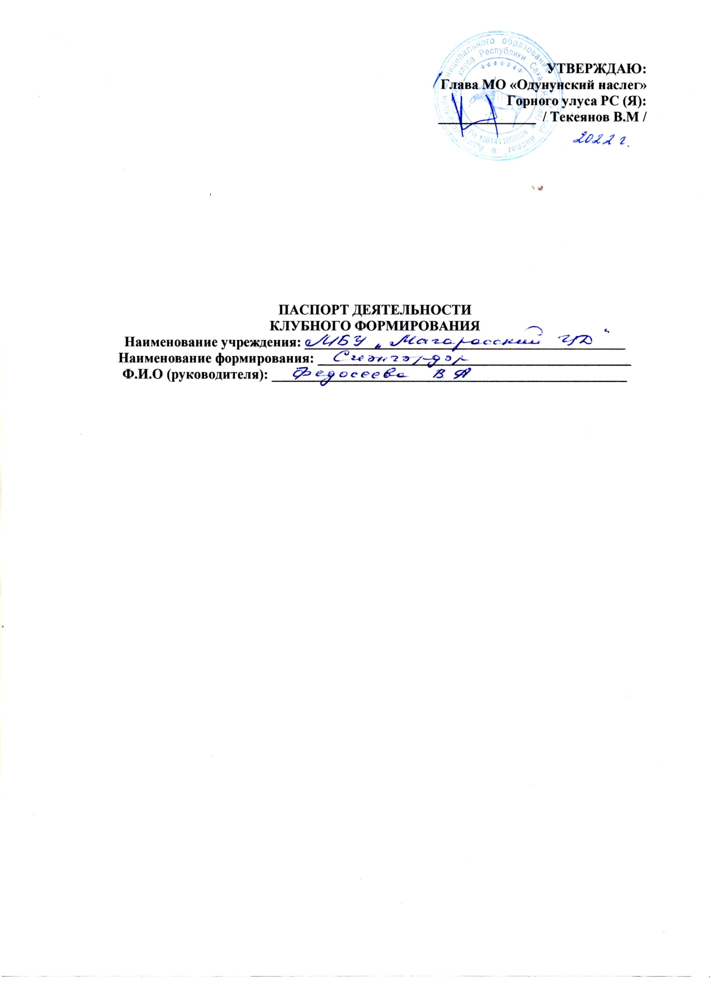

**ПАСПОРТ ДЕЯТЕЛЬНОСТИ КЛУБНОГО ФОРМИРОВАНИЯ**

|  |  |  |  |
| --- | --- | --- | --- |
|  | **Общие сведения о коллективе** | | |
|  | Жанр коллектива: | | театральный |
|  | Жанровая разновидность: | | Юмор, драма |
|  | Название коллектива | | «Сиэнчэрдэр» |
|  | Год образования | | 1998 |
|  | Наименование базового учреждения культуры | | МБУ «Магарасский ЦД» |
|  | | | |
|  | | Фамилия, имя, отчество | Федосеева Вилена Аркадьевна |
|  | | Год и место рождения | 17.11.1982г., с. Нюрбачан Ленинского района ЯАССР |
|  | | Образование | Среднее - спец. |
|  | | Год окончания | 2004 |
|  | | Название учебного заведения | ЯККиИ (неоконченное), ЯКТ |
|  | | Квалификация по диплому | Продавец – кассир 1С. |
|  | | Год начала работы с данным коллективом | 2018 |
|  | | Место основной ( штатной) работы, должность | МБУ «Магарасский ЦД», худ.рук. |
|  | | Наличие званий ( указать какие) |  |
|  | | Телефон/эл. почта | 89142651471 |

**Количество участников: 11**

|  |  |  |  |
| --- | --- | --- | --- |
| **№** | **Ф.И.О.** | **Год рождения** | **Место работы /учебы** |
| 1. | Никаноров Владислав Викторович | 1982 | МБУ «МЦД» |
| 2. | КолодезниковаАйталина Степановна | 1969 | Спорт инструктор |
| 3. | Прокопьева Любовь Николаевна | 1962 | МБДОУЦРР «Туллукчаана» |
| 4. | Павлова Парасковья Наумовна | 1975 | МБУ «МЦД» |
| 5. | Андреева Екатерина Егоровна | 1967 | МСОШ им.Л.Н.Харитонова |
| 6. | Яковлев Михаил Терентьевич | 1967 | Безработный |
| 7. | Никифоров Степан Викторович | 1993 | ИП КХ |
| 8. | ЭверстоваСаргылана Афанасьевна | 1976 | Безработная |
| 9. | Филиппов Николай Романович | 1968 | МСОШ им.Л.Н.Харитонова |
| 10. | Федосеева Вилена Аркадьевна | 1982 | МБУ «МЦД» |
| 11. | Текеянова Евгения Гаврильевна | 2002 | студентка |

**План работы клубного формирования на год:**

|  |  |  |  |
| --- | --- | --- | --- |
| **№** | **Содержание работы** | **Дата проведения** | **Ответственный** |
| **1.** | **Организационная деятельность** | | |
|  | Разработка годового плана | Январь | Федосеева В.А. |
|  | Подбор нового репертуара и костюмов для выступлений | Февраль | Федосеева В.А. |
|  | Организация участия в мастер классах по актерскому мастерству | В течение года | Федосеева В.А. |
|  | Организация участия в мастер классах по дикционному мастерству | Декабрь | Федосеева В.А. |
| **2.** | **Основная деятельность** | | |  |
|  | Проведение бесед об искусстве ,о традициях, литературных произведений. | В течение года | Федосеева В.А. |
|  | Обучение Методам актерского мастерства | В течение года | Федосеева В.А. |
|  | Обучение эмоциональному восприятию в исполняемых ролей(умение паередать образ персонажей) | В течение года | Федосеева В.А. |
|  | Элементы актерского мастерства | В течение года | Федосеева В.А. |
| **3** | **Концертная деятельность** | | |  |
|  | Музыкально-театрализованное представление «Таайтарылаах танха киэьээтэ» | Январь | Федосеева В.А. |
|  | Участие в концерте посвященный ко дню 8 марта | Март | Федосеева В.А. |
|  | Участие в онлайн мастер классах | Втечение года | Федосеева В.А. |
|  | Мини инсценировка к наслежному ысыаху | Июнь | Федосеева В.А. |
|  | Мини инсценировка ко дню комсомола | Ноябрь | Федосеева В.А. |
|  | Участие в новогоднем вечере | Декабрь | Федосеева В.А. |

|  |  |  |  |  |  |
| --- | --- | --- | --- | --- | --- |
| **4** | **Репертуарный план** | | |  |  |
| 1 | Таайтарылаах тацха киэьээтэ | Январь | Федосеева В.А. |
| 2 | Сценка «Саха дьахталларын 7 мэтириэтэ» | Март | Федосеева В.А. |
| 3 | Участие в мероприятиях 9 мая | Май | Федосеева В.А. |
| 4. | Мини инсценировка “Дьөппөһөр” | Июнь | Федосеева В.А. |
| 5 | Мини инсценировка “Вступление в ряды комсомола” | Ноябрь | Федосеева В.А. |
| 6 | Новогоднее представление | Декабрь | Федосеева В.А. |

**Режим занятий:**

|  |  |  |
| --- | --- | --- |
| **День недели** | **Время** | **Форма работы (индивидуальная, групповая)** |
| Понедельник |  |  |
| Вторник | 17:00-18:00 | Групповая |
| Среда |  |  |
| Четверг | 17:00-18:45 | индивидуальная |
| Пятница |  |  |

Руководитель учреждения: /Алексеева С.С./

Руководитель формирования: /Федосеева В.А./